1. **Software de virtualización**

* Un hipervisor es un software que permite administrar, crear y ejecutar máquinas virtuales (VM), el supervisor hace uso de recursos como CPU, la memoria y el almacenamiento, que pueden redistribuirse entre maquinas ya creadas o las nuevas por crearse y tiene la capacidad de aislar el sistema operativo de estas, también se le llama monitor de máquinas virtuales.
* Se clasifica en hipervisor tipo1 y tipo2.
* **Caracteristicas**

Hipervisor tipo 1: se ejecuta directamente en el hardware del host, es decir, que no se ejecuta dentro de un sistema operativo ya existente. Ocupa el lugar de un sistema operativo host ( guardar la correspondencia entre dominios de Internet y direcciones IP).

Hipervisor tipo 2: Se ejecuta dentro de un sistema operativo convencional como una capa de software o una aplicacion.

Este tipo de hipervisor funciona extrayento sistemas operativos guest del sistema operativo host. Tampoco es necesario instalar los controladores de dispositivos en este, ya que el propio sistema operativo se encarga de transferirlos al software.

* La virtualizacion se puede realizar a traves de una arquitectura "hosted" (alojada)

o una arquitectura "unhosted"(no alojada) basada en un hipervisor.

Arquitectura Hosted:

Esta arquitectura instala y ejecuta la virtualizacion como un aplicacion en la parte

superior de un sistema operativo y es compatible con una amplia gama de configuraciones

de hardware

Arquitectura Unhosted:

Por el contrario una arquitectura unhosted basada en un hipervisor, instala y ejecuta

la capa de virtualizacion directamente en el sistema operativo limpio.

Debido a que esta cuenta con acceso directo a los dispositivos de hardware sin tener

que pasar previamente por un sistema operativo.

* La diferencia entre montar un hipervisor en un computador de escritorio, en la nube o en un servidor local radica en que todo hipervisor necesita de ciertos requisitos y estos a su vez dependen del medio donde se vaya a instalar, por ejemplo si se va a instalar en la nube se debe pagar por el almacenamiento en que quiera usar, ademas que se esta mas limitado a diferencia de una instalacion en un computador de escritorio por la falta de almacenamiento. En cuanto a la instalacion en un servidor local la diferencia seria en lo que se debe pagar por ese servidor y los requisitos que se requieren para instalarlo alli.

* Ejemplos de software de virtualizacion: Hosted(VirtualBox, Workstation, WM Player, Xen, QEMU y Virtual PC.) Unhosted(VMware ESX, Xen Hypervisor , Citrix XenServer, Microsoft Hyper-V Server).

Un contenedor tiene la función de aislar a las aplicaciones y de generar un entorno replicable y estable para que funcionen, su funcionalidad es parecida a la de una MV , sin embargo, en lugar de albergar un sistema operativo completo lo que hacen es compartir los recursos del propio sistema operativo "host" sobre el que se ejecutan.

Los contenedores a diferencia de las VMs, no tienen una parte virtual de hardware y solo constan del sistema operativo compartido por la maquina real. Tenemos la siguiente estructura.

1. El servidor fisico
2. El sistema operativo host
3. Contenedor
4. Todas las aplicaciones que se ejecutan como contendores

Una ventaja de esta arquitectura es que no se necesita hardware adicional para el SO invitado, permitiendolo ser mas rapido.Otra ventaja es mas seguro, permite la ejecucion de aplicaciones en el entorno original.

Ambas aislan las aplicaciones y generan un entorno replicable para que funcionen.

Estructura de un contenedor

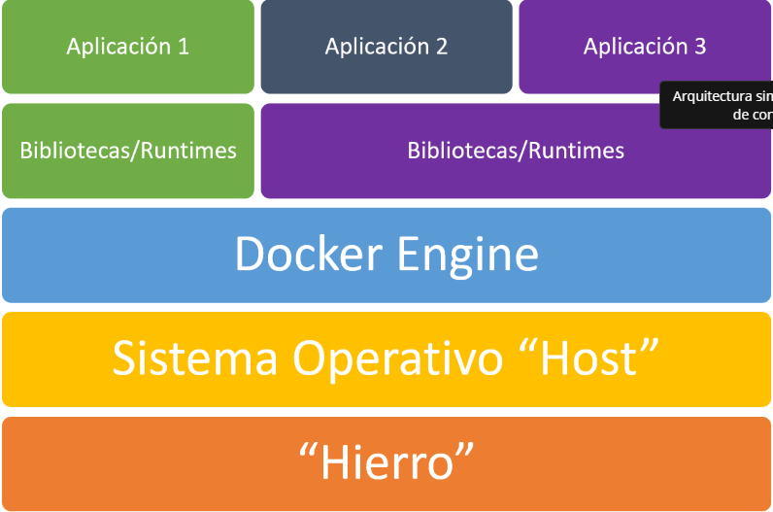

**b. Instalación y configuración de servidor Linux**

Preguntas:

Para la creación de la maquina virtual Linux Slackware se generaron los siguientes archivos:

1.Archivo de tipo NVRAM es donde se almacena el BIOS de la maquina virtual.

2.Archivo de tipo VMDF es un formato que define los entornos de maquinas virtuales y de los discos duros.

3.Archivo de tipo VMSD se usa para almacenar el estado exacto de la máquina virtual.

4.Archivo VMware virtual machine configuración es la configuración principal de una maquina virtual.

5.Archivo VMXF aquí se guarda configuraciones adicionales de la maquina virtual.

6.Archivos tipo texto estos guardan un registro de lo que se ha hecho en la máquina virtual.

